Átadták a Klasszis privátbanki, privátbankári és bizalmi vagyonkezelési szakértői díjakat
Június 9-én, a Klasszis Investment and Wealth Management Summit 2026 konferencia keretein belül adta át a Privátbankár.hu, az Mfor és a Piac&Profit online újságokat magában foglaló Klasszis Média a privátbanki, vagyonkezelői és nyugdíjpénztári díjakat.
Az Év Klasszis Privátbanki Szolgáltatója 2026 díjat a Hold Alapkezelő nyerte el. A díjra a hazai privátbankok pályázhattak egy összetett űrlap kitöltésével, amelyben a szolgáltatás különböző jellemzőit és a 2025-ös működés legfontosabb adatait mutathatták be. A pályázatok értékelésében a Klasszis Média munkatársai mellett külső szakértők vettek részt. Az értékelés során az ügyfélkiszolgálás és a szolgáltatási szint, valamint az innováció bírt a legnagyobb súllyal, emellett az üzleti modell és stratégia, a bizalmi vagyonkezelési és vagyonstrukturálási megoldások, a referenciák és az ügyfél-elégedettség számított kiemelt szempontnak. A zsűri külön értékelte a befektetési teljesítményt is.
„A Hold nemzetközi szinten is nagyon sikeres vagyonkezelő, alapkezelő szolgáltatást nyújt, az erre épülő privátbanki szolgáltatásokkal, a magyar sajátosságokkal számolva, kiemelkedő munkát végeztek, és nagyon magas szinten szolgáltattak. Az ügyfelek száma és a kezelt vagyon kiemelkedő mértékben emelkedett 2025-ben” – értékelte a nyertes pályázatot a zsűri.
Díjazták a privátbankárokat is
A hazai privátbankok három kategóriában jelölhették privátbankáraikat díjazásra. Az általános kategória mellett külön kategóriában szerepeltek a „feltörekvő”, azaz 40 év alatti privátbanki tanácsadók, valamint a „kiemelt” tanácsadók, akik jellemzően 300 millió forintnál nagyobb vagyonnal rendelkező ügyfelek körét kezelik. A kiemelt tanácsadókról szakmai szavazás döntött, a másik két kategóriában pedig a klasszis.hu oldalon indított közönségszavazás eredményét is figyelembe vették 50 százalékos súllyal. A szakmai szavazáson a privátbankok egy-egy szavazattal rendelkeztek, saját jelöltjeikre nem szavazhattak. A piaci szereplők jelentős része leadta szavazatát, a közönségszavazáson pedig 2167 érvényes voks érkezett be.
A díjazottak:
Az Év Klasszis Privátbanki Tanácsadója 2026: Benecz Norbert - K&H privát bank
Az Év Klasszis Feltörekvő Privátbanki Tanácsadója: Dell'Edera Márk - Erste Private Banking
Az Év Klasszis Kiemelt Privátbanki Tanácsadója: Hegedűs Zoltán - OTP Private Banking
A szolgáltatók nevezték meg a legjobb szakértőket
Az Év Klasszis Bizalmi Vagyonkezelési Szakértője díjat az Apelso Trust kapta. Ennél az elismerésnél azokat a cégeket keresték, amelyek a bizalmi vagyonkezeléshez kapcsolódó strukturálási és jogi munkákat végzik, nem pedig a BVK-számlavezetőket. Privátbanki szolgáltatók és a nemzetközi privátbanki piacon tevékenykedő szereplők körében végeztek felmérést: a cégek rangsorolva adták meg 3-3 partnerüket, akikkel a legjobb a szakmai együttműködésük. Összesen 9 szolgáltató adott le szavazatot, így a díj szakmailag jól alátámasztott eredmény alapján született meg.
Az első helyezett az Apelso Trust lett, a második a Jalsovszky Ügyvédi Iroda, a harmadik pedig az RSM Hungary. Jelölést kapott még az Andersen Adótanácsadó, a Confido Trust, a Crystal Worldwide, a Deloitte, a Klart Legal ügyvédi társulás, a PWC és a Sine Qua Non Trust.
Díjazták a nyugdíjportfóliókat és az innovációkat is
A rendezvényen ugyanakkor nemcsak ezeket az elismeréseket adták át: díjazták a nyugdíjpénztári portfóliókat és a legjobb innovációkat is.
Az összes átadott díj listáját a rendezvenyek.klasszis.hu weboldalon lehet böngészni. A weboldalon az egyes díjak szabályzata, pontos módszertana is megtalálható.
Sajtókapcsolat:
- Gáspár András lapigazgató
- konferencia@privatbankar.hu
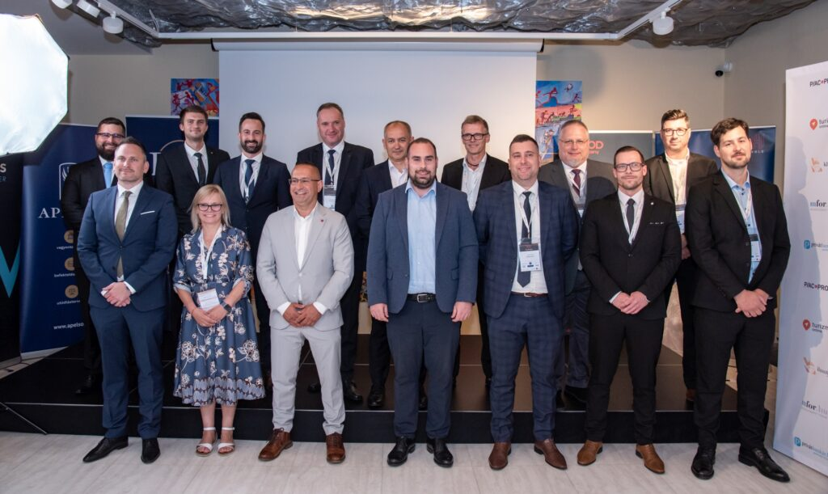 | © Klasszis Média / Dala Gábor
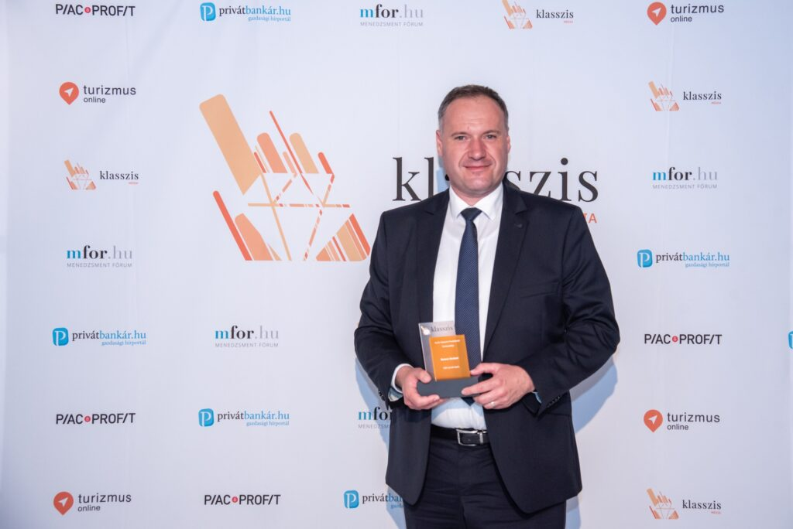 | © Klasszis Média / Dala Gábor
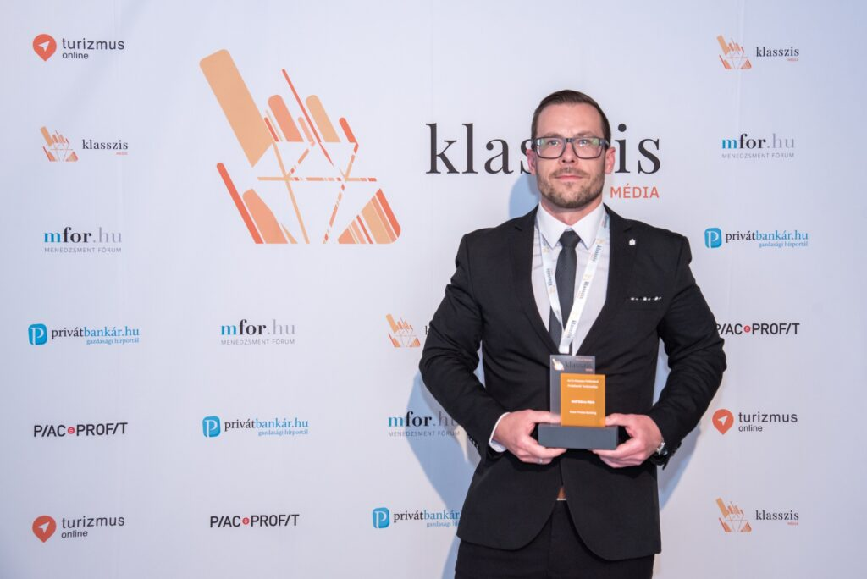 | © Klasszis Média / Dala Gábor
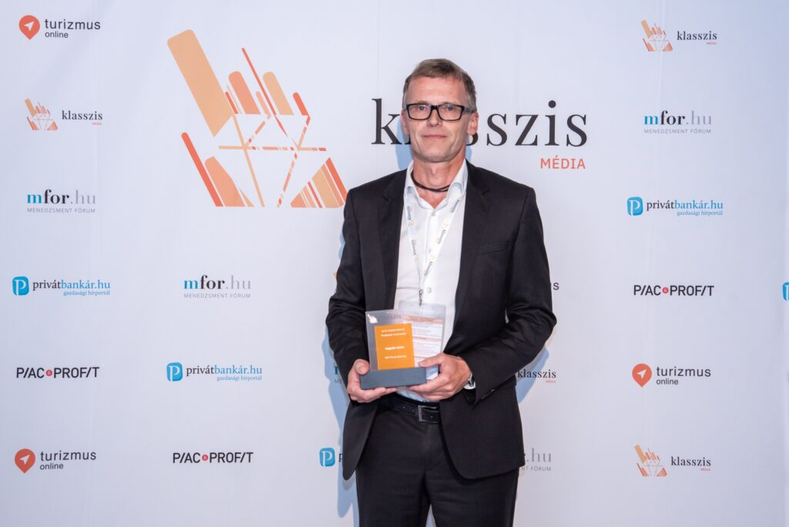 | © Klasszis Média / Dala Gábor
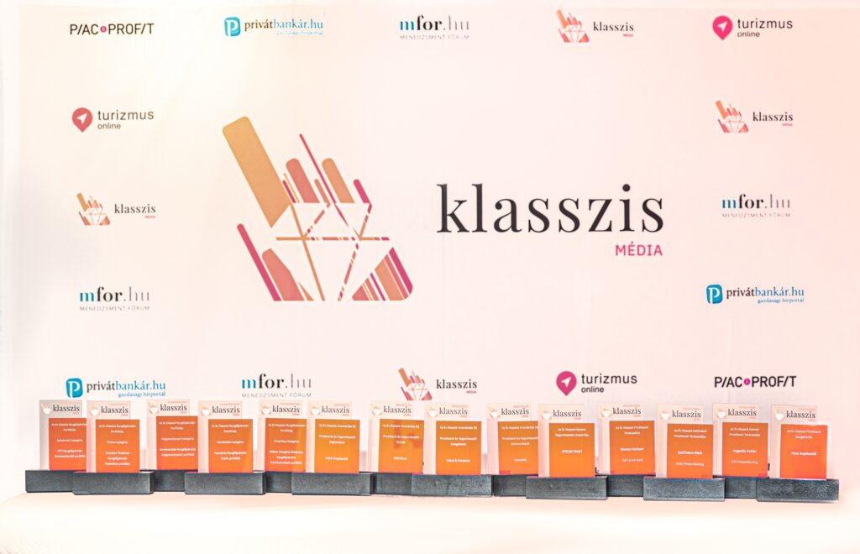 | © Klasszis Média / Dala Gábor
Eredeti tartalom: Klasszis Média
Továbbította: Helló Sajtó! Üzleti Sajtószolgálat
Ez a sajtóközlemény a következő linken érhető el:

